Министерство образования Республики Беларусь

Учреждение образования

«Белорусский государственный университет информатики и радиоэлектроники»

Институт информационных технологий

Факультет компьютерных технологий

Лабораторная работа № 4

СОЗДАНИЕ СОБСТВЕННЫХ КОМПОНЕНТОВ

Выполнил: студент гр. 881062 Литасов О.А.

Проверил: Потоцкий Д.С.

Минск 2020

## Задания

Вариант 1. Создайте собственный невизуальный элемент, который имеет два метода: один используется для получения головной части строки, второй – хвостовой.

Вариант 2.

Создайте компонент для работы с файлами через диалоговое окно. Этот компонент должен позволять прочитать файл из директория и открыть его.

Вариант 3.

Создайте компонент для построения графика согласно заданному массиву точек (задаются координаты точек на плоскости). М ассив вводить через матрицу Grid.

Вариант 4.

Создайте компонент, который закрашивает тект в текстовом окне в разные цвета по выбору пользователя.

Вариант 5.

Создайте компонент, представляющий собой калькулятор.

Вариант 6.

Создайте компонент, который открывает в окне броузера Интернет Explorer документы HTML.

Вариант 7.

Создайте компонент, который шифрует текст, набираемый в текстовом поле и записывает его в файл на диск

## Скриншоты выполнения программы:

Изменение цвета текста

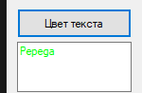

График по точкам

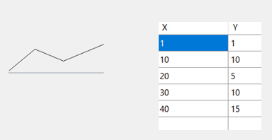

Шифрование

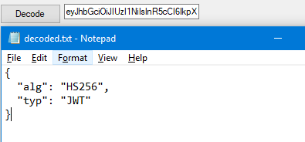

Калькулятор

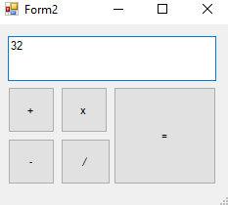

Открыть браузер

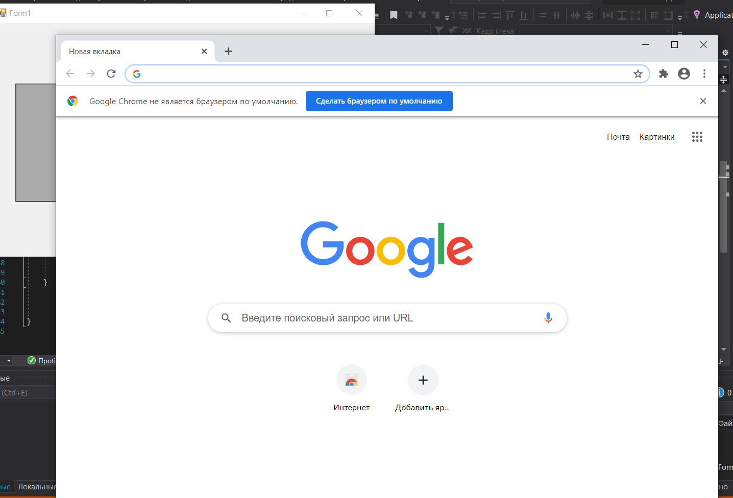

Открыть файл

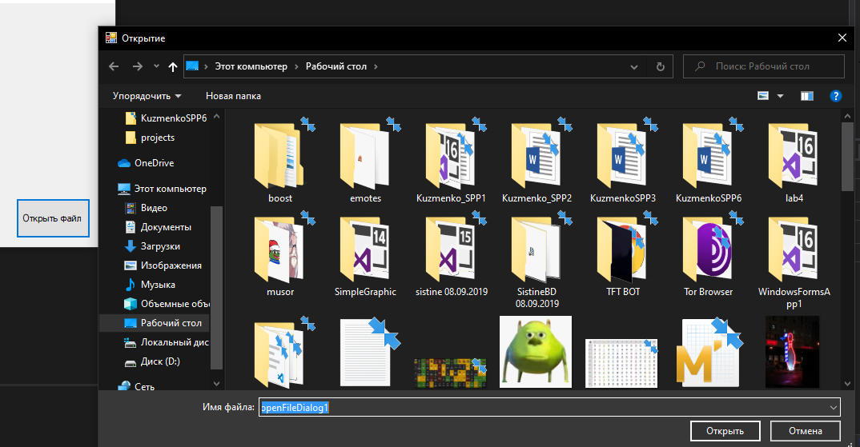

## Код программы:

using System;

using System.Collections.Generic;

using System.ComponentModel;

using System.Data;

using System.Drawing;

using System.IO;

using System.Linq;

using System.Text;

using System.Threading.Tasks;

using System.Windows.Forms;

namespace WindowsFormsApp4

{

public partial class Form1 : Form

{

public event Action<string> OnFileReaded;

public Form1()

{

InitializeComponent();

}

private void button1_Click(object sender, EventArgs e)

{

//открыть браузер

var process = System.Diagnostics.Process.Start(

@"C:\Program Files (x86)\Google\Chrome\Application\chrome.exe");

}

//открыть файл

private void button2_Click(object sender, EventArgs e)

{

if (openFileDialog1.ShowDialog() == DialogResult.Cancel)

return;

var fileName = openFileDialog1.FileName;

var fileContent = File.ReadAllText(fileName);

OnFileReaded?.Invoke(fileContent);

}

}

}

using System;

using System.Collections.Generic;

using System.ComponentModel;

using System.Data;

using System.Drawing;

using System.Linq;

using System.Text;

using System.Threading.Tasks;

using System.Windows.Forms;

//калькулятор

namespace _3_SPP_1

{

public partial class Form4 : Form

{

private string frst = "";

private int action;

private int newCase = 1;

public Form4()

{

InitializeComponent();

}

private void Frst()

{

if (textBox1.Text.Equals(""))

{

}

else

{

frst = textBox1.Text;

textBox1.Clear();

}

newCase = 1;

}

private void BtnPlus_Click(object sender, EventArgs e)

{

this.Frst();

action = 1;

}

private void BtnMinus_Click(object sender, EventArgs e)

{

this.Frst();

action = 2;

}

private void BtnMult_Click(object sender, EventArgs e)

{

this.Frst();

action = 3;

}

private void BtnDvd_Click(object sender, EventArgs e)

{

this.Frst();

action = 4;

}

private void BtnRes_Click(object sender, EventArgs e)

{

if (textBox1.Text.Equals("") || newCase == 0)

{

textBox1.Clear();

textBox1.Text = frst;

}

else

{

string scnd = textBox1.Text;

textBox1.Clear();

switch (action)

{

case 1:

textBox1.Text = ""+(float.Parse(frst) + float.Parse(scnd));

break;

case 2:

textBox1.Text = "" + (float.Parse(frst) - float.Parse(scnd));

break;

case 3:

textBox1.Text = "" + (float.Parse(frst) * float.Parse(scnd));

break;

case 4:

textBox1.Text = "" + (float.Parse(frst) / float.Parse(scnd));

break;

default:

break;

}

frst = textBox1.Text;

newCase = 0;

}

}

}

}

using System;

using System.Collections.Generic;

using System.ComponentModel;

using System.Data;

using System.Drawing;

using System.IO;

using System.Linq;

using System.Text;

using System.Threading.Tasks;

using System.Windows.Forms;

namespace WindowsFormsApp1

{

public partial class Form1 : Form

{

public event Action<string> OnFileReaded;

public Form1()

{

InitializeComponent();

}

private void button1_Click(object sender, EventArgs e)

{

if (colorDialog1.ShowDialog() == DialogResult.Cancel)

{

return;

}

textBox1.ForeColor = colorDialog1.Color;

}

private void button2_Click(object sender, EventArgs e)

{

if (openFileDialog1.ShowDialog() == DialogResult.Cancel)

return;

var fileName = openFileDialog1.FileName;

var fileContent = File.ReadAllText(fileName);

OnFileReaded?.Invoke(fileContent);

}

}

}